**Telegram Bot**

Grupo – ColdStock

CCO 2020

O bot em desenvolvimento pela ColdStock é um projeto em python que é autônomo e pode ser invocado por qualquer outra aplicação python, pois irá rodar em Thread (em paralelo). Seu objetivo é ser um assistente de fácil acesso para que nossos funcionários e gerentes possam logar e ter acesso a duas funcionalidades: Consulta da última leitura de uma determinada máquina ou realizar a abertura de um chamado no jira.

Para o planejamento do bot nós utilizamos algumas formas de elicitação de requisitos como o levantamento de **User Stories** e um **Prompt Backlog**. Dessa forma conseguimos visualizar mais facilmente quais as necessidades que nosso desenvolvimento precisava entregar.

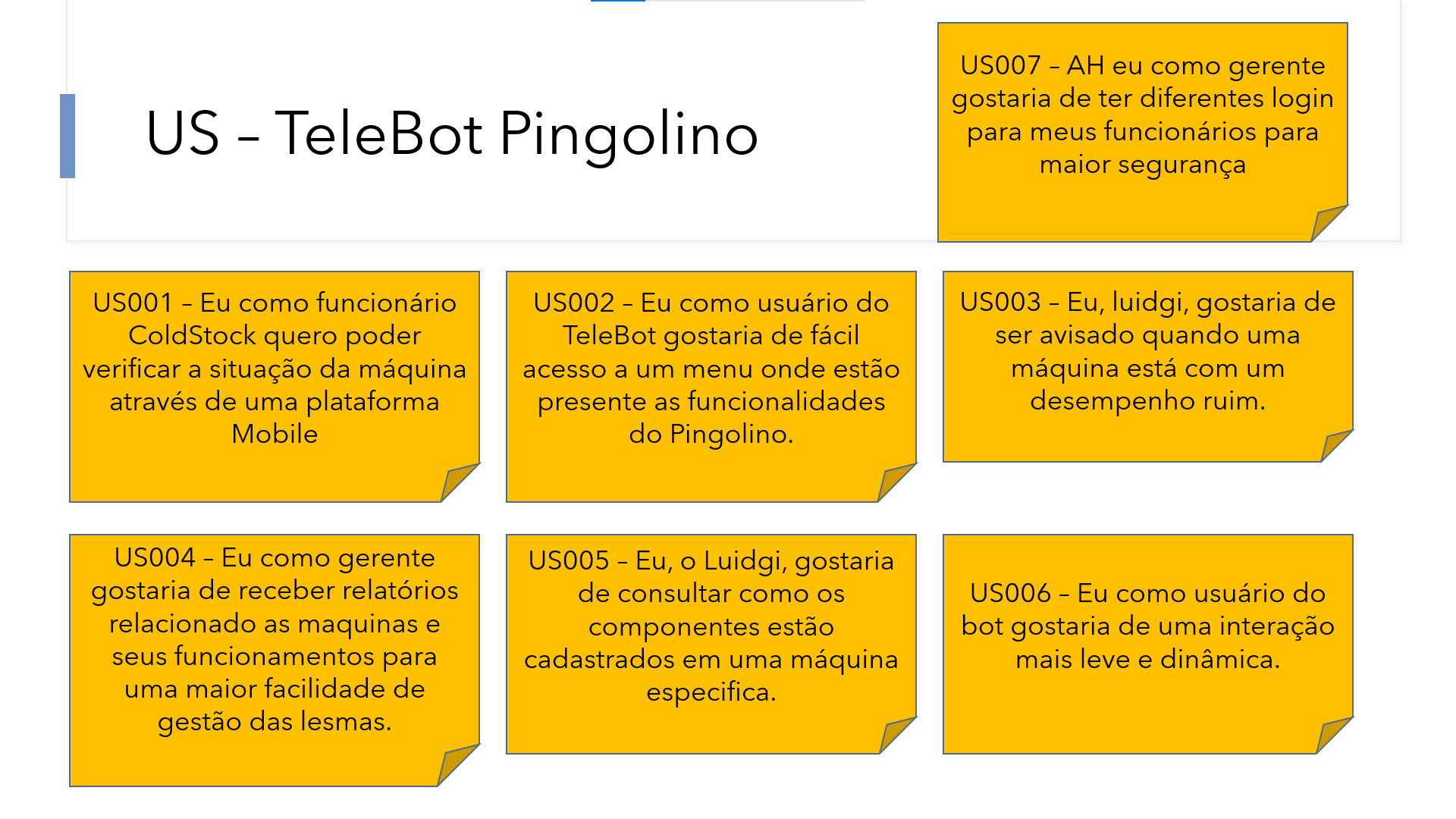

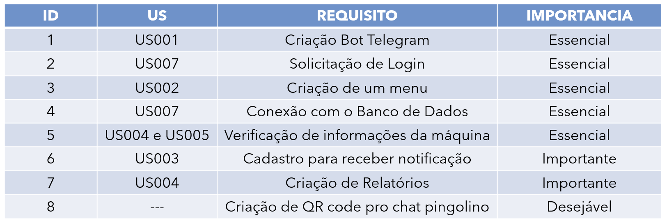

Então, partindo para o desenvolvimento nós construímos a arquitetura de um projeto python onde o arquivo principal “BotTelegramResponse” se utiliza de outras classes localizadas no diretório “services”.

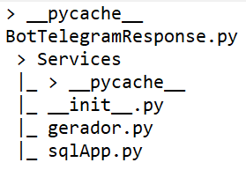

Para que nosso bot, ao ser invocado por um arquivo externo, não atrapalhe no seu andamento, nós colocamos por definição que ao ser invocado ele deve se colocar dentro de uma **Thread.**

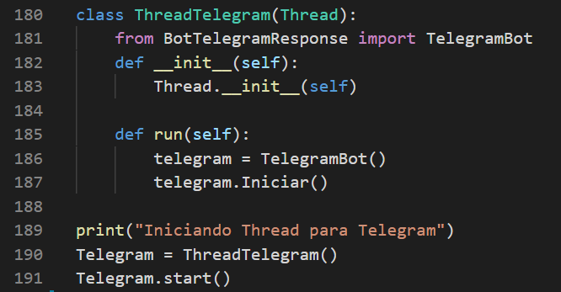

Dessa forma, ao arquivo ser aberto, será criada uma classe Thread contendo um objeto TelegramBot (que é justamente o nosso Bot) e irá invocar seu método “Iniciar()”. Colocando assim nosso bot em funcionamento de forma que não irá atrapalhar o andamento de mais nada.

Seguindo com o desenvolvimento nós efetivamente criamos o bot no Telegram através do BotFather (A ferramenta oficial do Telegram para a criação de Bots) e configuramos sua foto, descrição etc. Obtivemos com isso seu Token único e começamos a planejar como seria a operação do Bot com o usuário, desenvolvendo assim uma árvore de camadas por onde o bot guia nosso usuário a partir das respostas recebidas.

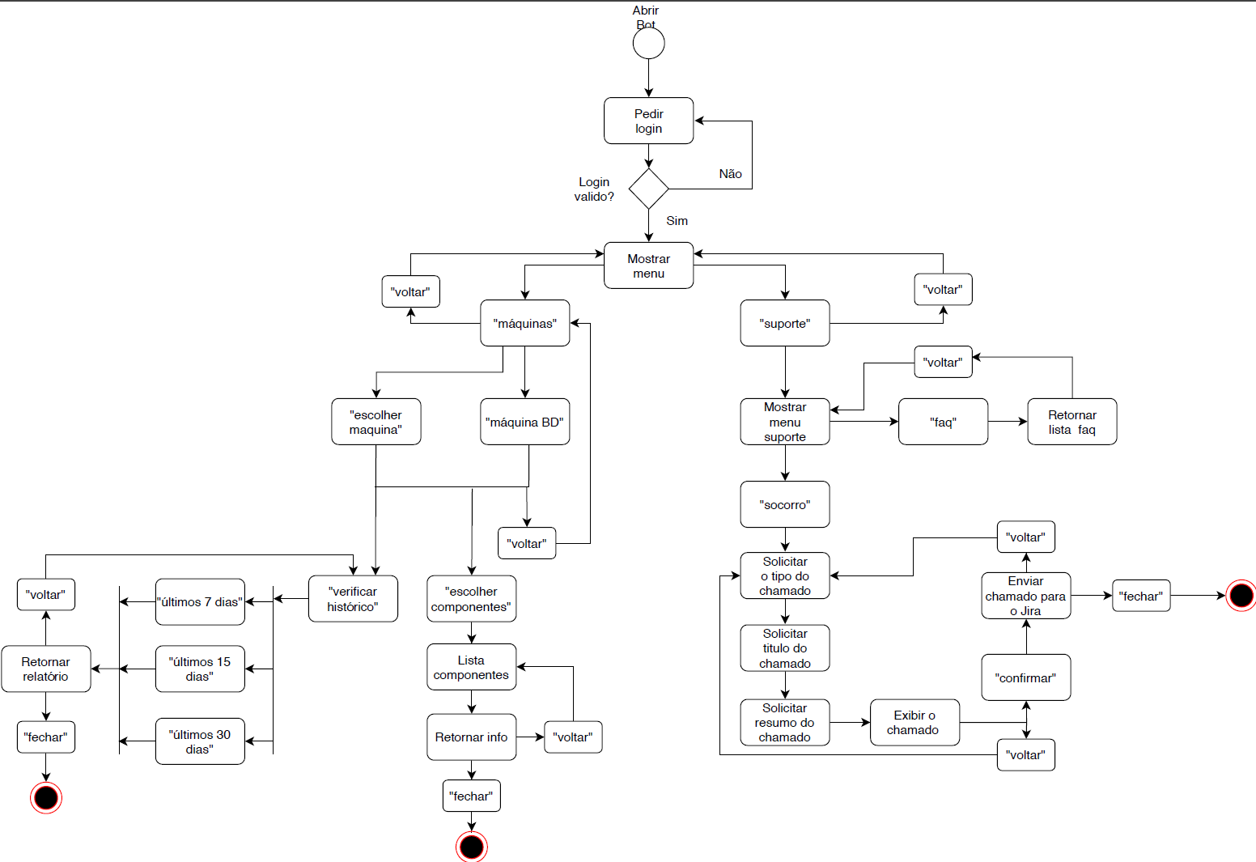

Dessa forma nosso bot irá como primeira funcionalidade pedir o Login do usuário, tendo assim ciência de quem está fazendo consultas ou abrindo chamados. Podendo assim até mesmo manter um histórico caso seja necessário consultar algo.